國立花蓮特殊教育學校106年度相關專業服務中心-
花蓮區特殊教育相關專業服務知能研習實施計畫
- 依據: 106年度相關專業服務中心花蓮區工作計畫。
- 目的：
一、提供本區相關專業服務人員在面對身心障礙相關服務工作的紓壓管道。
二、學習如何透過正念的思維與方法，並運用於教學及自我照顧。
三、增進各特殊教育人員研討交流與分享實務經驗。
- 辦理單位：
一、主辦單位：教育部國民及學前教育署
二、承辦單位：國立花蓮特殊教育學校
- 研習日期：106年10月20日(五)08：15~12:30
- 研習地點：國立花蓮特殊教育學校-1樓知動教室(花蓮縣吉安鄉中山路2
段2號)
- 參加人員：（預計人數60人）
一、花蓮縣高級中等學校特教業務承辦人員務必參加本研習、相關教師1-2
人出席。
二、花蓮縣各國民中小學教師、家長歡迎報名參加。
三、花蓮縣機構職員工及家長歡迎報名參加。
四、本校教職員工及家長。
柒、課程表：身心靈幸福：情緒覺察與壓力紓解調適~正念減壓實作

時 間 | 會議程序 | 主 持 人 | 主講人
08:15～08:25 | 簽到、講義發放 | 花蓮特殊教育學校實輔團隊
08:25～08:30 | 開 幕 式 | 宋秉錕校長
08:30～09：30 | 靜坐與食禪 | 楊淑貞教授
09:30～09:40 | 休息 | 花蓮特殊教育學校實輔團隊
09:40～10:40 | 行禪/正念瑜珈 | 楊淑貞教授
10:40～12:20 | 曼陀羅的心靈世界 | 楊淑貞教授
12:20～12:30 | 賦歸~聽思禪 | 宋秉錕校長 |  | 楊淑貞教授

- 經 費：由106年度相關專業服務中心經費項下支應。
- 報名方式：
一、請於106年10月17日前至教育部特殊教育通報網（http://www.set.edu.tw/），點選教師研習->研習與資源區->國教署特教研習，完成報名手續。
二、與會以傳真方式報名者，並請以電話確認。請填妥附件之報名表後，將報名表傳真至03-8540132。聯絡人: 復健組長邱欣瑾或實輔主任莊淑卿，聯絡電話03-8544225轉502或500。
- 參加人員給予公（差）假並由承辦學校核發4小時研習證明。
- 請參加人員自備環保杯，會後備有餐盒。
- 本計畫經陳校長核定後實施，修正時亦同。

附件一
106年度花蓮區特殊教育相關專業服務知能研習報名表
服務單位 | 職稱 | 教師或家長姓名 | 聯絡電話 | 用餐
 |  |  |  | □葷□素
 |  |  |  | □葷□素
 |  |  |  | □葷□素

注意事項：
- 至教育部特殊教育通報網（http://www.set.edu.tw）報名或傳真:03-8540132
- 聯絡人：國立花蓮特殊教育學校 實習輔導處邱欣瑾組長 03-8544225轉502
- 請自行前往研習地點(國立花蓮特殊教育學校-1樓知動教室)。
國立花蓮特殊教育學校位置圖
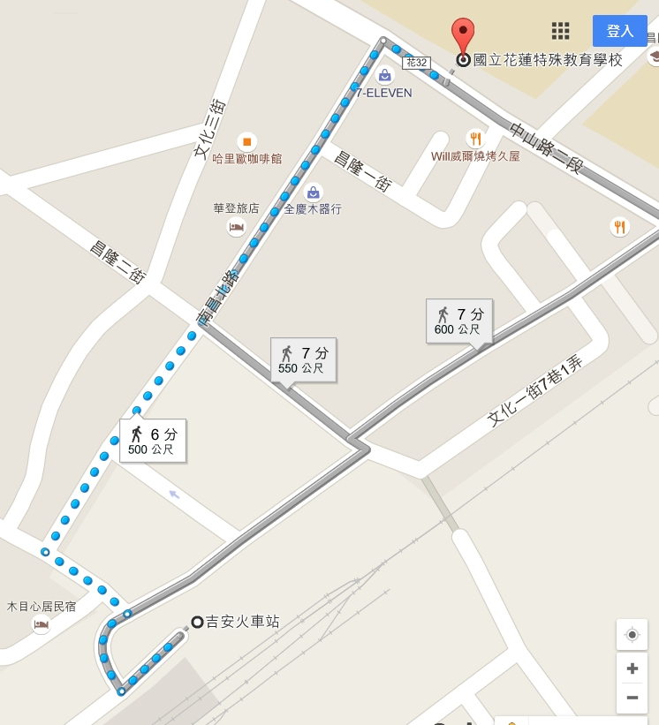
※搭乘火車請於吉安火車站下車，步行至本校只要6分鐘。
※地址：97349 花蓮縣吉安鄉中山路2段2號

